Контрольный список для запросов запасных винтов и вставок корпуса для насосов, которые не произведены компанией Leistritz/ Checklist for replacement spindles and liner inquiries for non-Leistritz pumps

Please provide the following documents and data:
Пожалуйста предоставьте следующие документы и данные:
YES/NO
ДA/НET
☐/☐ Data sheet of pump
Технический паспорт насоса
☐/☐ The completed attached data sheet “actual conditions of operation”
Заполненный прилагаемый технический паспорт „фактические условия эксплуатации“
☐/☐ Data sheet of pumped fluid
Технические данные перекачиваемой среды
☐/☐ Sectional drawing of the pump
Чертёж насоса в разрезе
☐/☐ GA drawing of the pump or pump skid
Чертёж общего вида насоса или насосной системы
☐/☐ Manufacturing drawings of the spindles
Технологический чертёж винтов
☐/☐ The completed attached dimension sheets of the spindles
Заполненные прилагаемые ниже размерные чертежи винтов
☐/☐ The completed attached dimension sheet of casing insert or pump casing
Заполненный прилагаемый ниже размерный чертеж вставки корпуса или насосного корпуса
☐/☐ Materials and coatings of the spindles
Mатериалы и тип покрытия винтов
☐/☐ Spare parts list of the pump
Cписок запасных частей насоса
☐/☐ Type of installed mechanical seals and bearings
Тип установленных торцевых уплотнений и подшипников
☐/☐ Is a seal-oil and/or lube-oil system installed?
Установлена ли смазочная система для торцевых уплотнений и/или подшипников?
☐/☐ Data sheet of installed seal-oil and/or lube-oil system
Технический паспорт смазочной системы для торцевых уплотнений и/или подшипников
☐/☐ Spare parts list of the seal-oil or lube-oil system
Cписок запасных деталей смазочной системы для торцевых уплотнений и/или подшипников
☐/☐ Pictures of spindles, liners, all damaged components and the nameplate of pump Фотографии винтов, вставок корпуса, всех поврежденных компонентов и заводской таблички насоса

Customer: | Ref. Project:
Заказчик: | Проект:
Serial-no: | Order confirmation - No.:
Серийный номер: | Подтверждение заказа №:

ACTUAL CONDITIONS OF OPERATION/Фактические условия эксплуатации:
Item/Номер | 1 | 2 | 3 | 4
Operating Conditions Рабочий режим | Starting Condition  Начальные условия | Operating Condition Рабочий режим | Operating Condition Рабочий режим | Operating Condition Рабочий режим
Application Назначение
Liquid Среда
Pumping Temperature [°C]
Температура перекачиваемой среды [°C]
Viscosity [mm²/s] Вязкость [мм²/с]
Density [kg/m³]
Плотность [кг/м³]
Flow rate [l/min] Расход [л/мин]
Inlet pressure [bar]
Давление на входе [бар]
Outlet pressure [bar]
Давление на выходе [бар]
NPSH available [mWc]
Критическая высота всасывания [mWc]
Speed [rpm]
Скорость привода [об/мин]
Air content in fluid [%]
Содержание воздуха в жидкости [%]
Motor power input [kW]
Потребляемая мощность двигателя [kW]
REMARKS (special requests, scope of supply, materials etc.)
ЗАМЕЧАНИЯ (специальные запросы, объем поставки, материалы и т. д.)

Drive spindle (pumps with 4 screws) Приводной винт (насосы с 4 винтами)
Order confirmation - No.:  Подтверждение заказа №: | Serial - No.:  Серийный номер:
Purchaser:  Покупатель: | Customer order-no./project: Заказ клиента-№/Проект:
Pcs. Drive Spindle:  Требуемое количество приводных винтов: | Type: Тип:
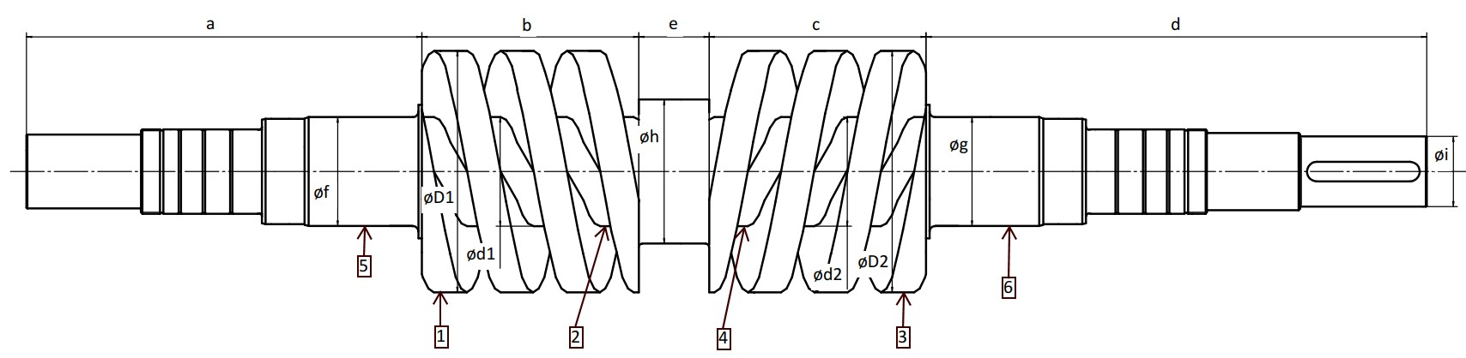
Measuring point Точка измерения | a | b | c | d | e | øf | øg | øh | øi | øD1 | ød1 | øD2 | ød2
Specified dimension Требуемый размер
Actual dimension Фактический размер
Hardness test Определение твердости | 1 | 2 | 3 | 4 | 5 | 6
Specified value Заданная величина |  | ___________ HV
Actual value Фактическая величина

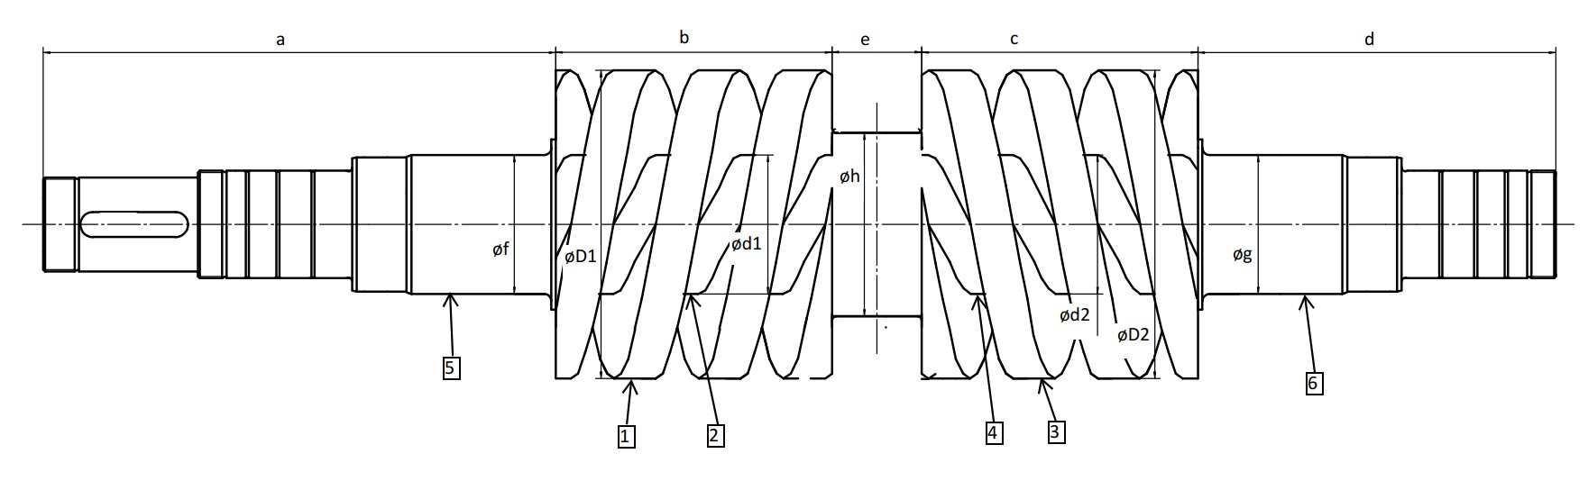
Idler spindle (pumps with 4 screws) Ведомый винт (насосы с 4 винтами)
Order confirmation - No.:  Подтверждение заказа №: | Serial - No.:  Серийный номер:
Purchaser:  Покупатель: | Customer order-no./project: Заказ клиента-№/Проект:
Pcs. Idler Spindle:  Требуемое количество ведомых винтов: | Type: Тип:

Measuring point Точка измерения | a | b | c | d | e | øf | øg | øh | øD1 | ød1 | øD2 | ød2
Specified dimension Требуемый размер
Actual dimension Фактический размер
Hardness test Определение твердости | 1 | 2 | 3 | 4 | 5 | 6
Specified value Заданная величина |  | ___________ HV
Actual value Фактическая величина

Liner/casing insert (pumps with 4 screws)
Гильза/Вставка корпуса (насосы с 4 винтами)
Order confirmation - No.:  Подтверждение заказа №: | Serial - No.:  Серийный номер:
Purchaser:  Покупатель: | Customer order-no./project: Заказ клиента-№/Проект:
Pcs. Liner/casing insert:  Требуемое количество гильз: | Type: Тип:
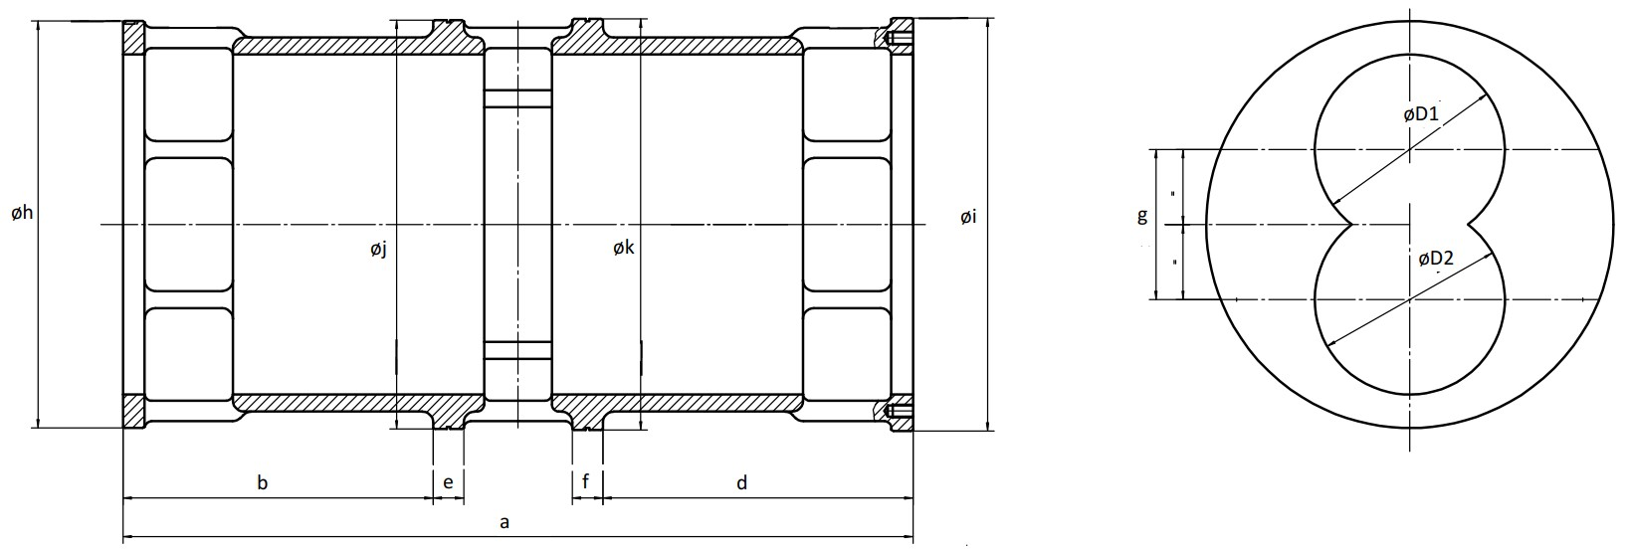
Measuring point Точка измерения | a | b | c | d | e | f | g | øh | øi | Øj/k | øD1 | øD₂
Specified dimension Требуемый размер
Actual dimension Фактический размер

REMARKS / ЗАМЕЧАНИЯ:

